编译原理课程实验报告
实验3：语义分析
姓名 | 朱明彦 |  | 院系 |  | 计算机学院 |  |  | 学号 |  |  |  | 1160300314
任课教师 |  | 辛明影 |  |  |  | 指导教师 | 辛明影
实验地点 |  | 格物208 |  |  |  | 实验时间 | 2019/04/27
实验课表现 |  | 出勤、表现得分 |  |  |  | 实验报告  得分 |  |  |  | 实验总分
 |  | 操作结果得分
一、需求分析 |  |  |  |  |  |  |  |  |  |  | 得分
要求：阐述语义分析系统所要完成的功能。
1.能分析以下几类语句，并生成中间代码（三地址指令和四元式形式）：
声明语句（变量声明）；表达式及赋值语句分支语句：if_then_else ；循环语句：do_while
2.具备语义错误处理能力，包括变量或函数重复声明、变量或函数引用前未声明、运算符和运算分量之间的类型不匹配（如整型变量与数组变量相加减）等错误，能准确给出错误所在位置，并采用可行的错误恢复策略。输出的错误提示信息格式如下：
Error at Line [行号]：[说明文字]
3. 额外功能，能实现自动类型转换，将int型和float型运算的时，将int型自动转化为Float型；对非数组类型变量进行访问数组引用出错。

二、文法设计 |  |  |  |  |  |  |  |  |  |  | 得分
要求：给出如下语言成分所对应的语义动作
- 声明语句（变量声明
- 表达式及赋值语句
- 分支语句：if_then_else
- 循环语句：do_while
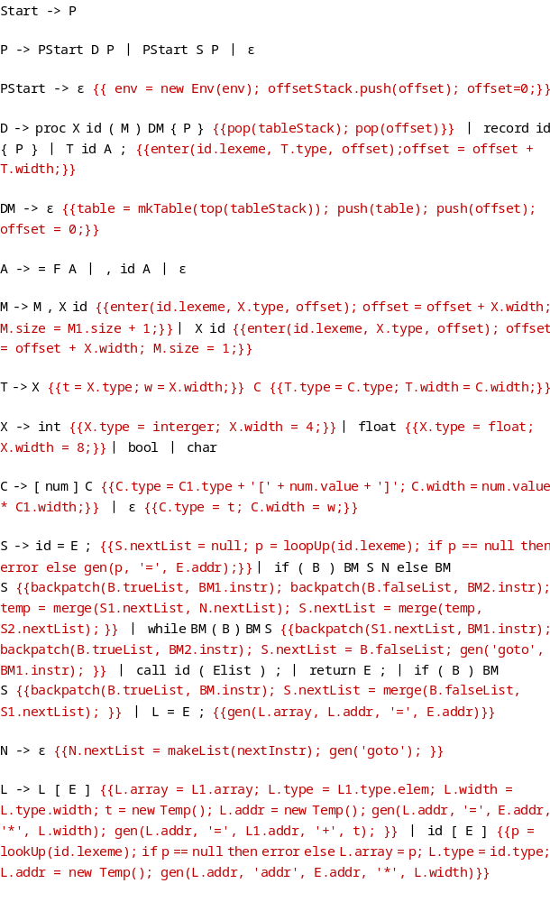
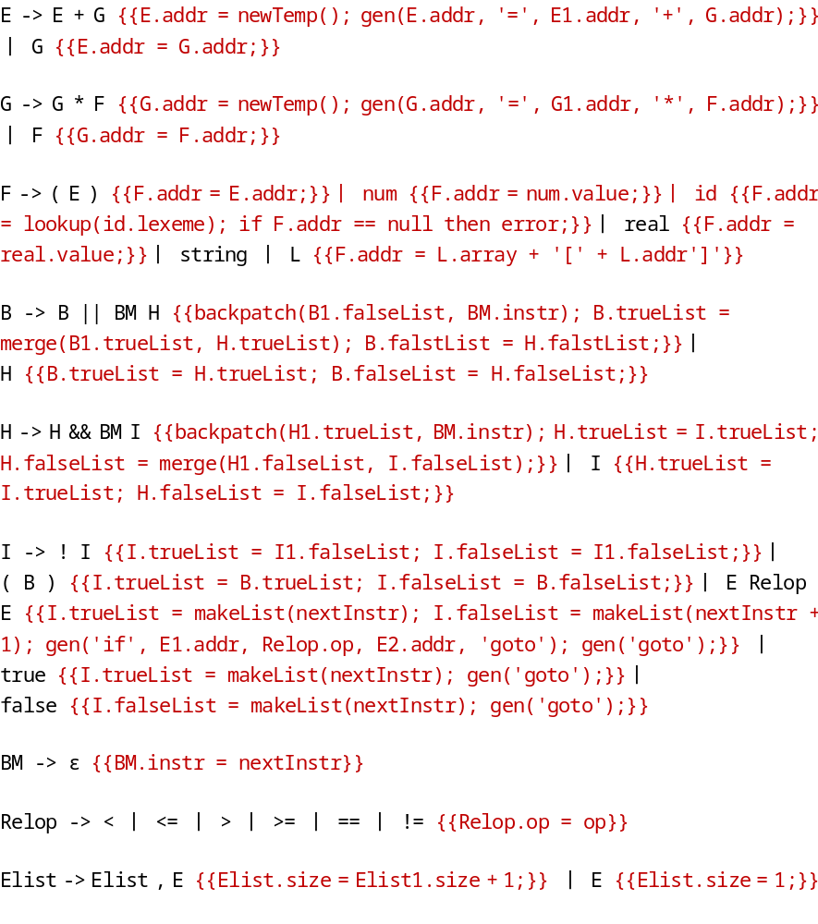

三、系统设计 |  |  |  |  |  |  |  |  |  |  | 得分
要求：分为系统概要设计和系统详细设计。
（1）系统概要设计：给出必要的系统宏观层面设计图，如系统框架图、数据流图、功能模块结构图等以及相应的文字说明。
（2）系统详细设计：对如下工作进行展开描述
- 核心数据结构的设计
- 主要功能函数说明
- 程序核心部分的程序流程图

（1）系统概要设计
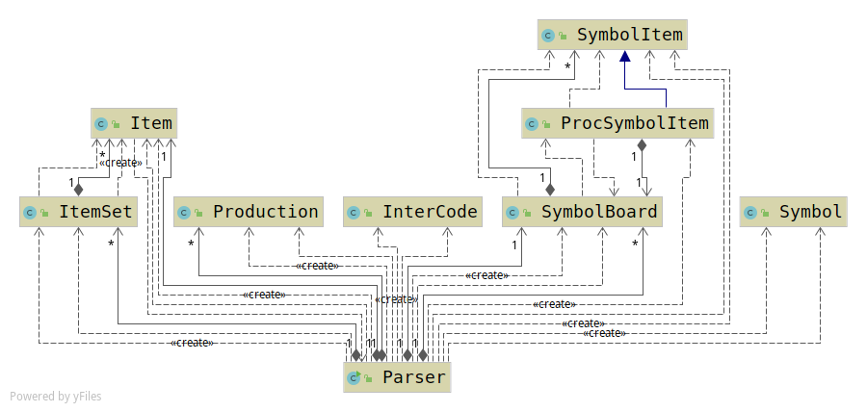
语义分析器的UML图如上所示。
其中，parser为语法分析器的主类，类似之前的语法分析；SymbolBoard为符号表类，其中主要的符号表条目为SymbolItem，为一般标识符的符号表条目；
另一种符号表条目为ProcSymbolItem，其为函数声明的符号表条目，在其中记录着函数用于记录局部变量的符号表；InterCode为中间代码类，用于语义动作中生成局部代码的操作。
（2）系统详细设计
a. 核心数据结构，在符号表中使用Map记录标识符与其对应的符号表条目；在Parser中使用栈记录调用关系，将offset和之前的符号表在声明函数时进行压栈处理。
b. 主要函数说明，在语义分析部分，由于使用的是仅有S属性的自底向上翻译方案，所以在规约之后进行语义动作即可，基于此所有的语义动作都定义在reduce函数中进行。
reduce函数的功能为进行LR(1)语法分析，规约出产生式，并在有相应语义动作的规约之后进行，并进行语法的错误处理和恢复，以及语义的错误提示。
c. reduce函数流程图如下
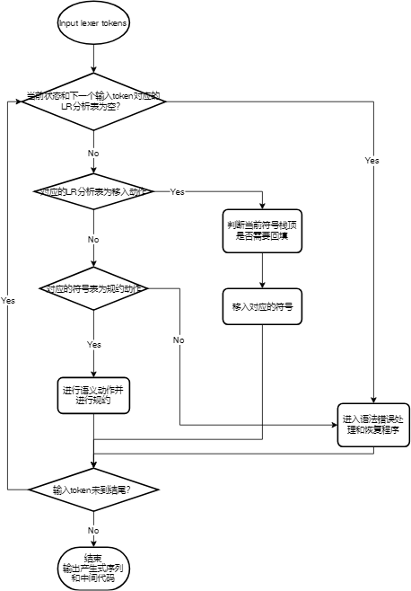

四、系统实现及结果分析 |  |  |  |  |  |  |  |  | 得分
要求：对如下内容展开描述。
- 系统实现过程中遇到的问题；
- 针对一测试程序输出其语义分析结果；
- 输出针对此测试程序经过语义分析后的符号表；
- 输出针对此测试程序对应的语义错误报告；
- 对实验结果进行分析。
注：其中的测试样例需先用已编写的词法分析程序进行处理。
(1) 嵌套符号表的记录，对于子过程而言，其可以在压栈时简单处理即可记录父过程的符号表；而对于子过程的符号表，则需要在父过程的符号表中显式记录子过程的名字和符号表。因此，修改了最初的SymbolItem设计，新增了ProcSymbolItem。
(2) 语义分析结果

测试使用的源代码如下：
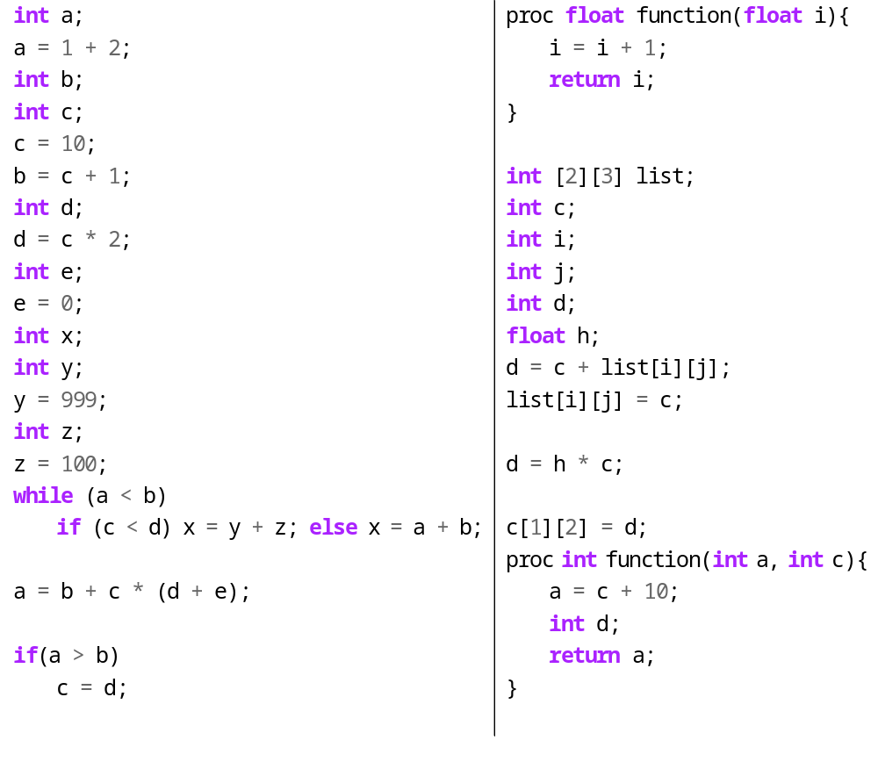

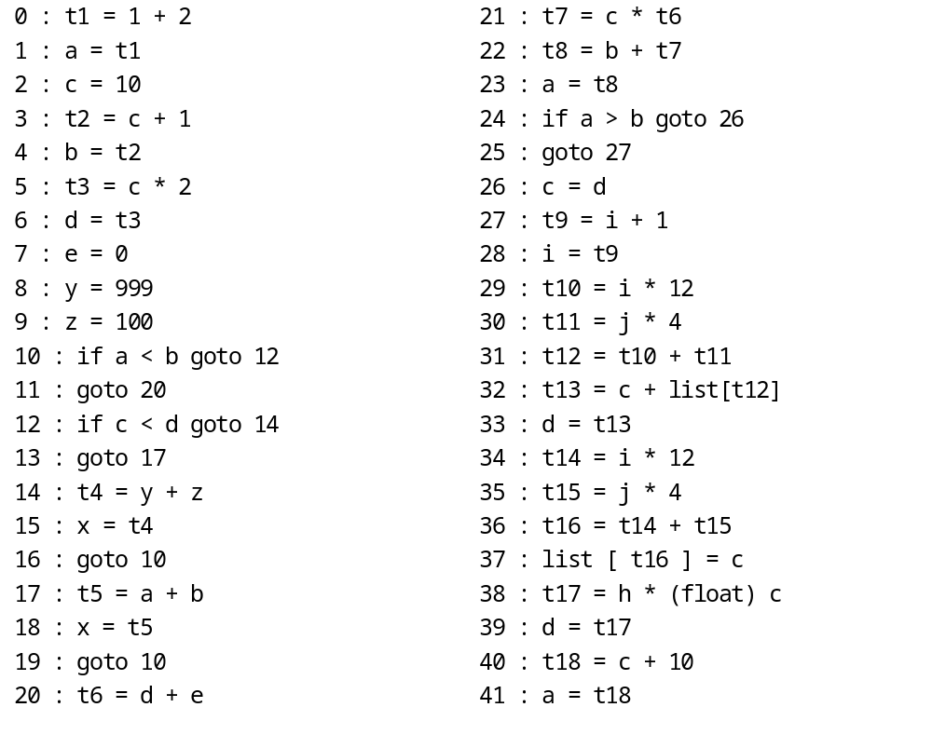

（3）符号表
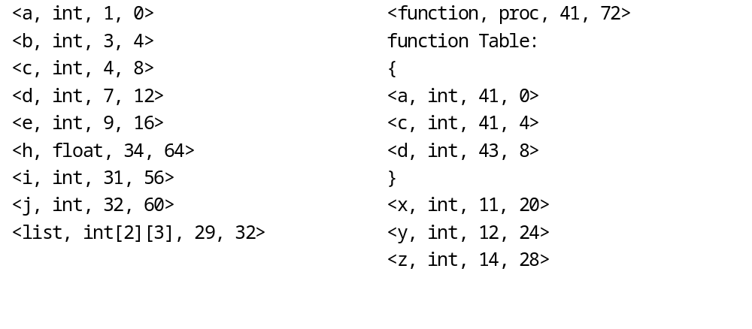
(4) 错误报告
Error at line[30], c is defined early.
Error at line[33], d is defined early.
Error at line[40], c type error
Error at line[41], proc defined again

（5）实验结果分析，源代码中包含while循环、if-else分支、if分支、函数声明以及数组元素的使用。并设置了若干错误，变量的重复声明、函数的重复声明以及对非数组元素的下标引用等错误，以及在int和float类型之间的运算。
最终的中间代码中，也实现了相应的代码回填。符号表中实现了对嵌套的符号表的访问和打印。

指导教师评语：

日期：

